# MNIST数字识别-在线部署

## 教程说明

本教程主要是使用AI Studio部署数字识别模型，模型的训练使用了[PaddlePaddle的数字识别教程](http://paddlepaddle.org/documentation/docs/zh/1.2/beginners_guide/quick_start/recognize_digits/README.cn.html)，AI Studio的使用参考了[AI Studio的教程——项目大厅-在线部署及预测](http://ai.baidu.com/docs" \l "/AIStudio_Project_Forecast/top)，AI Studio Notebook的使用参考教程[项目大厅-Notebook使用说明](http://ai.baidu.com/docs" \l "/AIStudio_Project_Notebook/top)

## 创建项目

打开[AI Studio](https://aistudio.baidu.com/aistudio/" \l "/projectoverview)并**登陆**（不支持IE浏览器）

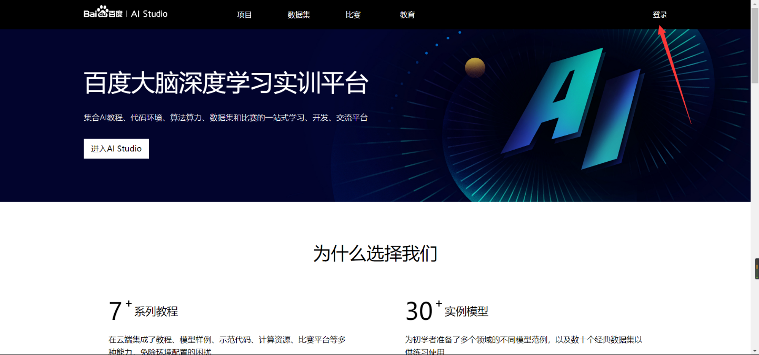

然后打开[MNIST数字识别（引用数据集）](https://aistudio.baidu.com/aistudio/" \l "/projectdetail/46183)  
点击【fork】

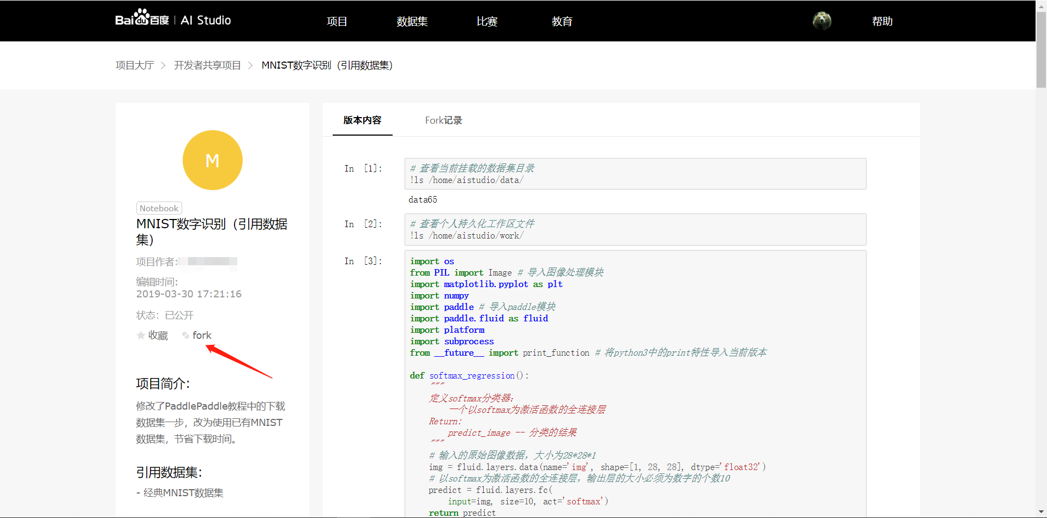

输入【项目名称】和【项目描述】，然后点击【创建】  
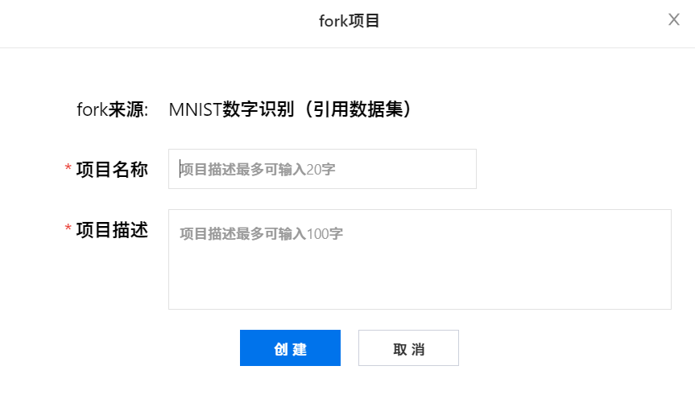

创建完成后，点击【运行项目】  
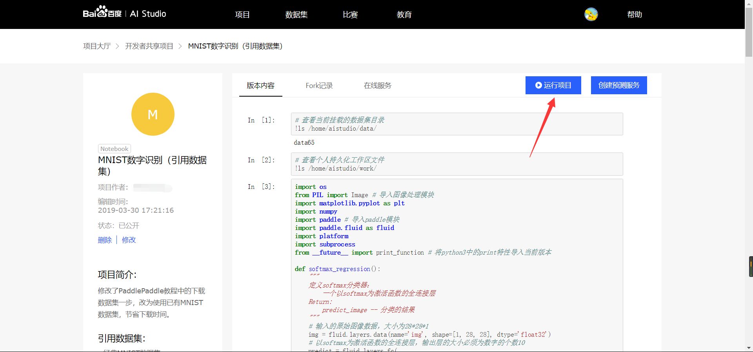

## 通过训练任务生成模型文件

点击【Notebook操作】，然后点击【运行所有】，程序便开始运行，中间会有下载数据集以及训练的过程，大约需要十分钟  
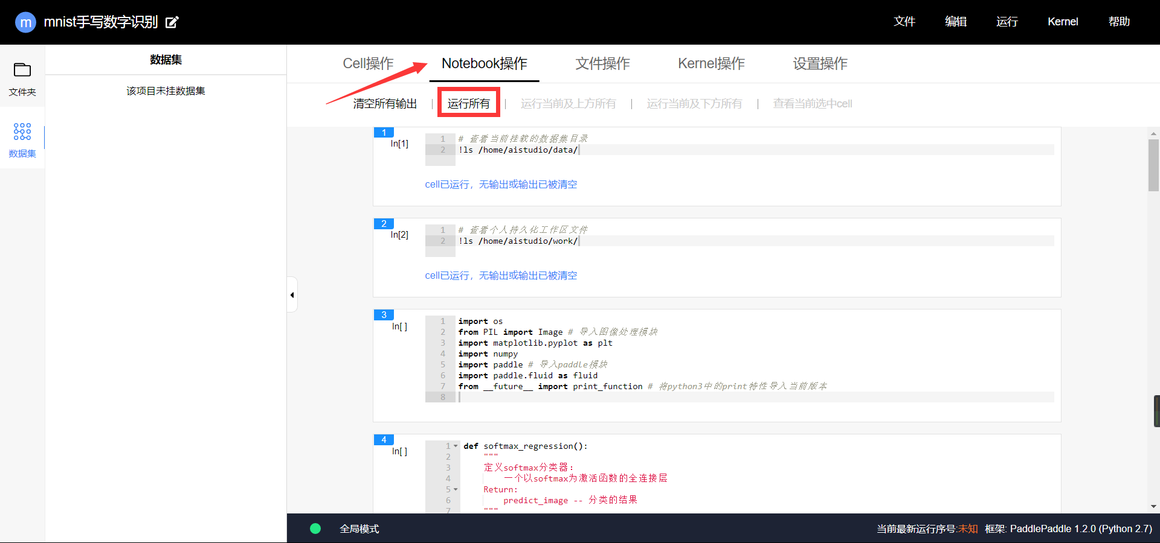

最后一个训练的cell打印信息时可能会卡住  
  
（此步可忽略：点击“最后一个cell”的【清空输出】后将会打印新的信息，但仍会卡住，可以不管它）   
等到最后一个cell右下角出现绿色的【运行耗时：xx】时，说明训练结束  


结束后在左侧【文件夹】中会看到生成的模型文件（若没有可以尝试点击【刷新】）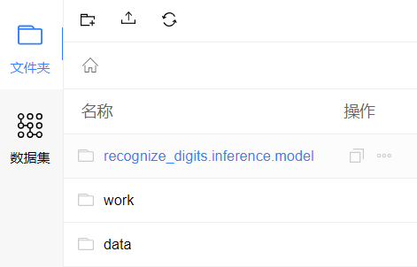

## 创建在线预测服务

完成模型训练后, 在单机项目页面点击【创建预测服务】  
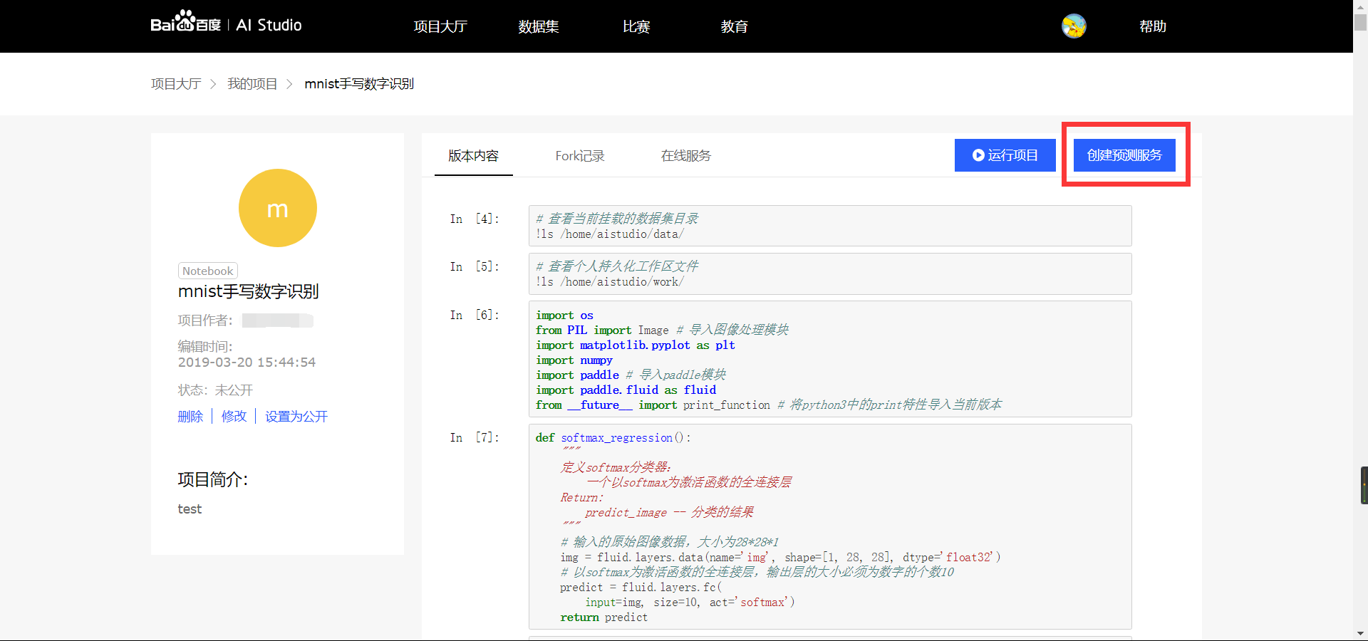

### 第一步 选择模型文件

点击recognize\_digits.inference.model左侧的箭头展开模型文件  
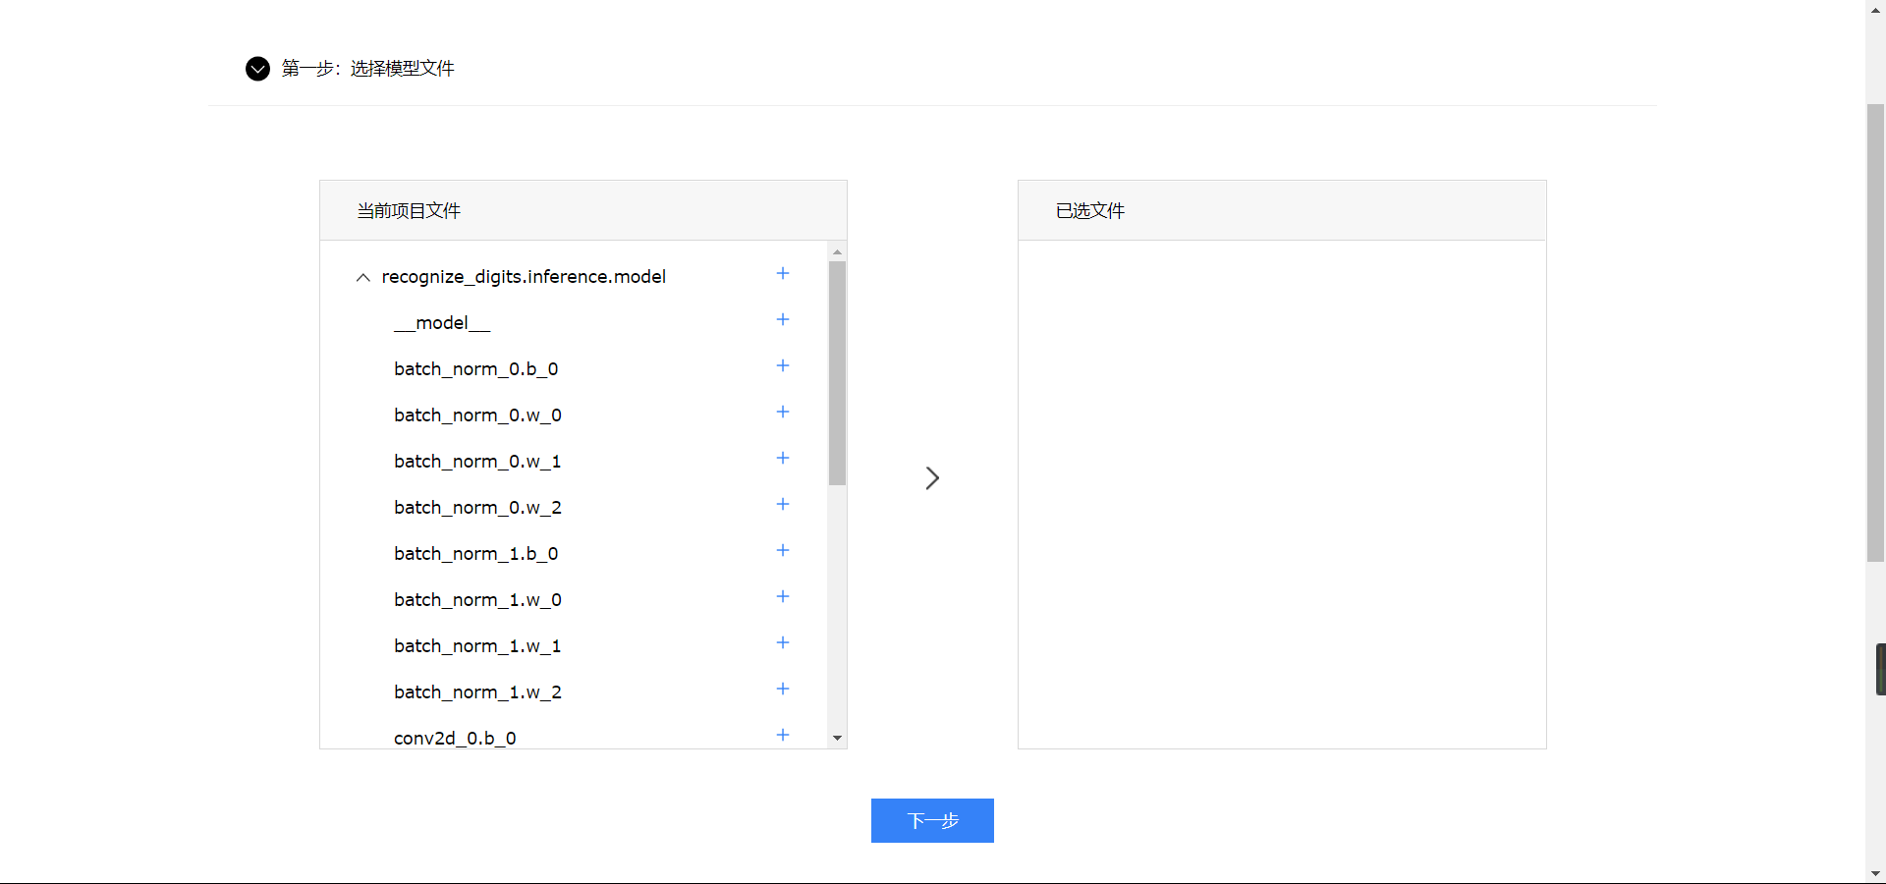

点击recognize\_digits.inference.model右侧的“+”选择该文件夹下的所有文件  
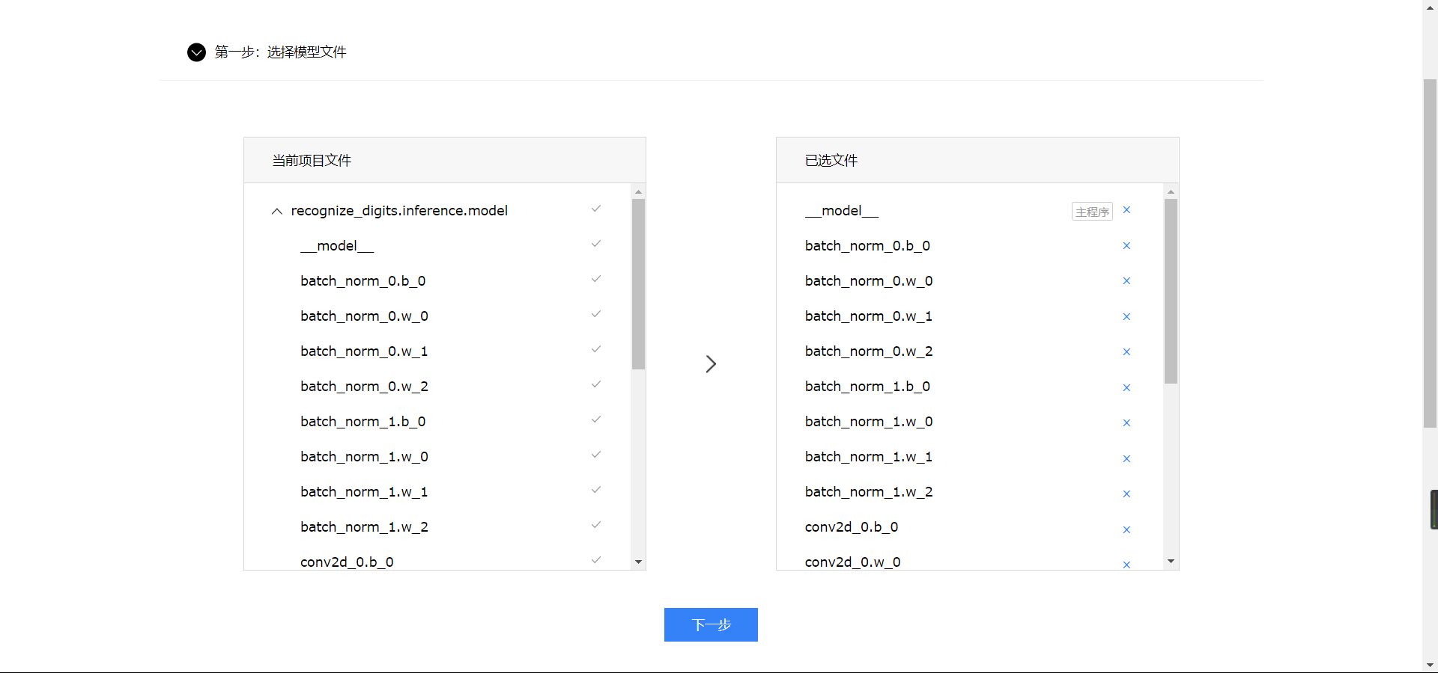

### 第二步 确认输入输出

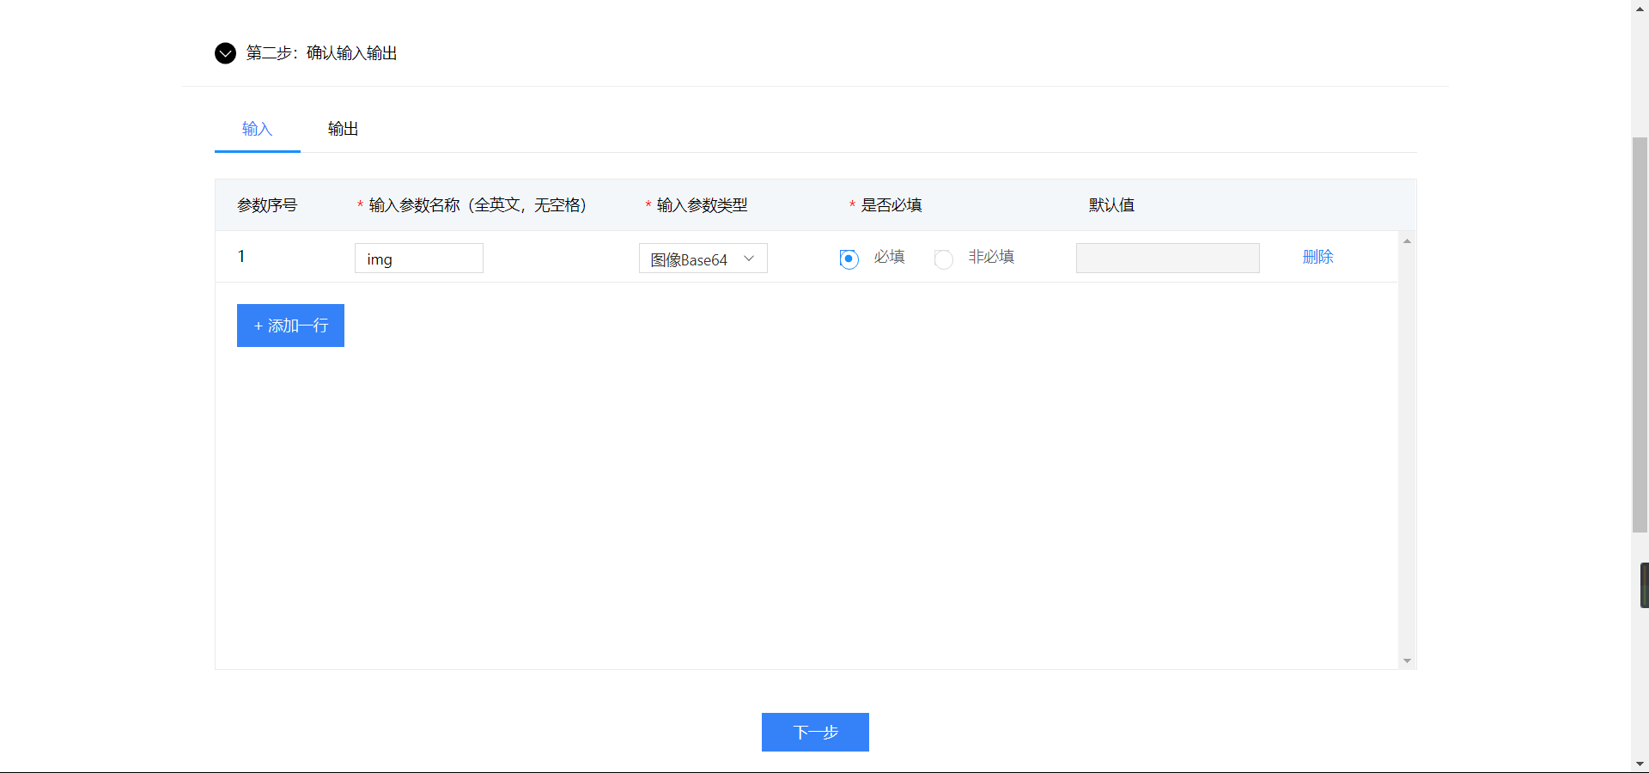

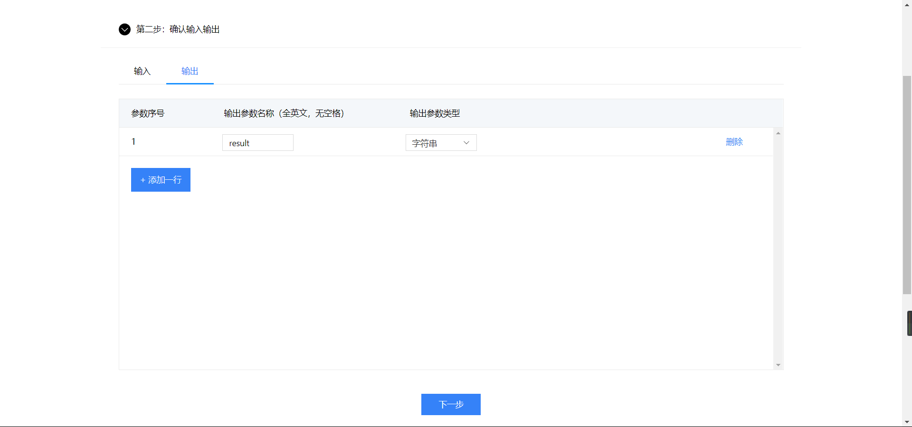

### 第三步 制作参数转换器

我们使用自定义转换器

输入参数  
这里的变量img要和第二步输入参数设置的参数名相同  
对image的操作是将它变成一个 numpy 数组以匹配数据feed格式

# -\*- coding: utf-8 -\*-

"""

Hook

"""

import os

import sys

sys.path.append("..")

from PIL import Image

import numpy as np

import paddle.fluid as fluid

from home.utility import base64\_to\_image

def reader\_infer(data\_args):

"""

reader\_infer

:param data\_args: 接口传入的数据，以k-v形式

:return [[]], feeder

"""

def reader():

"""

reader

:return:

"""

img = fluid.layers.data(name='img', shape=[1,28,28], dtype='float32')

feeder = fluid.DataFeeder(place=fluid.CPUPlace(), feed\_list=[img])

image = base64\_to\_image(data\_args["img"])

image = image.convert("L")

image = image.resize((28, 28), Image.ANTIALIAS)

image = np.array(image).reshape(1, 1, 28, 28).astype(np.float32)

image = image / 255.0 \* 2.0 - 1.0

return [[image]], feeder

return reader

输出参数

# -\*- coding: utf-8 -\*-

"""

Hook

"""

import numpy as np

def output(results, data\_args):

"""

模型识别结果是各数字的概率

使用numpy的argmax方法选出概率最大的作为识别结果

:param results 模型预测结果

:param data\_args: 接口传入的数据，以k-v形式

:return predict 需要能被json\_encode的数据格式

"""

result = np.argmax(results)

predict = {'predict':result}

return predict

### 第四步 沙盒部署

输入名称，点击【生成沙盒】  
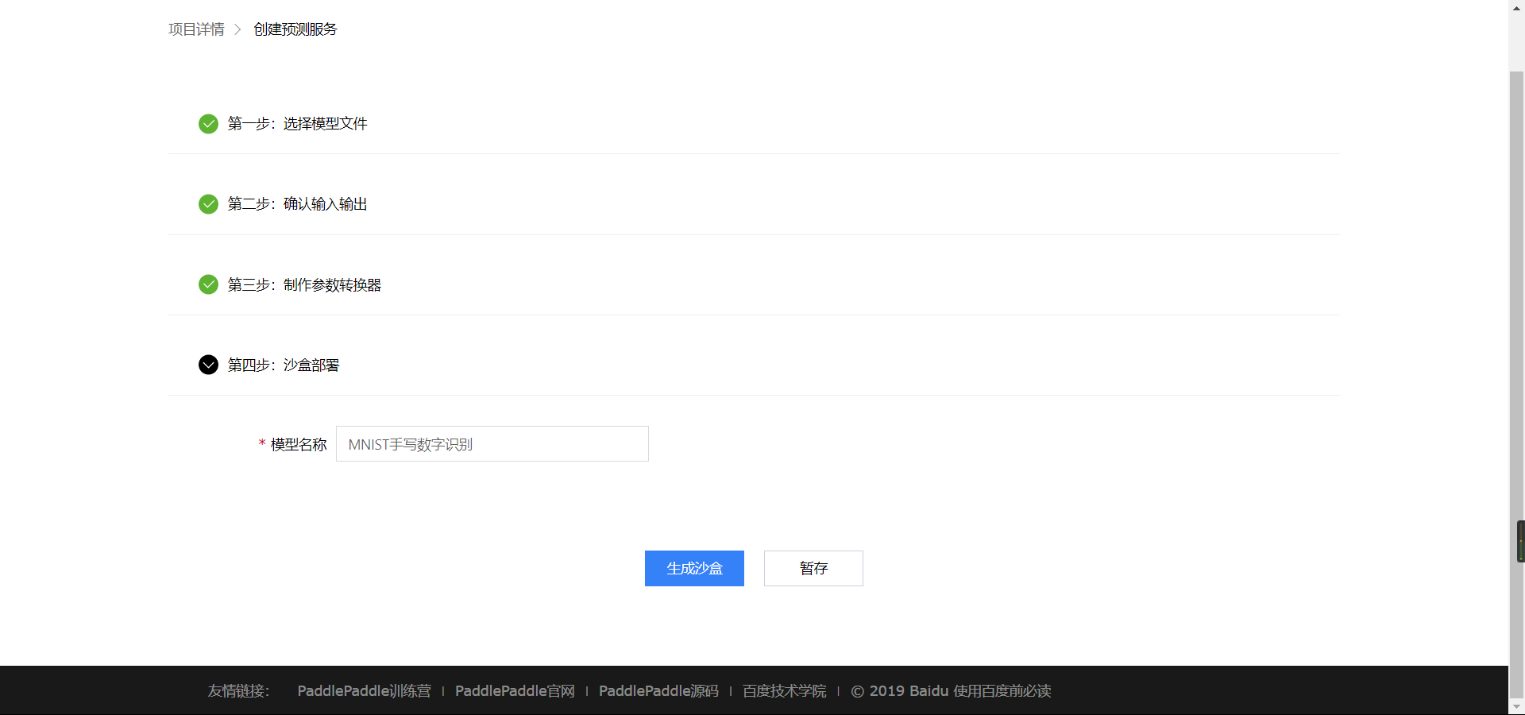

## 测试沙盒服务

### 第一步 点击【测试】进入测试页面

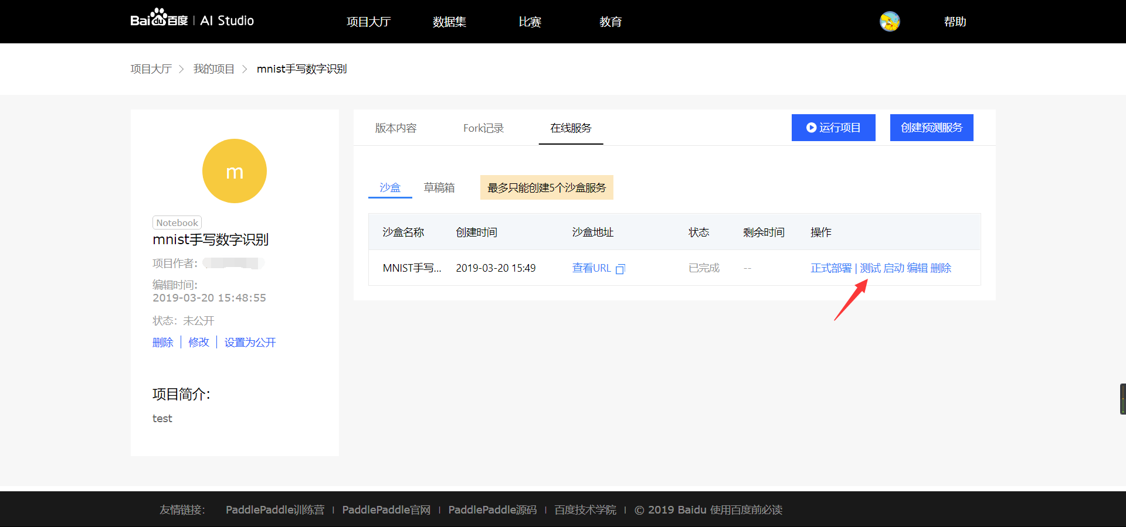

### 第二步 将测试图片转为BASE64格式

打开<https://www.base64-image.de/>，将测试图片拖入指定区域转换格式  
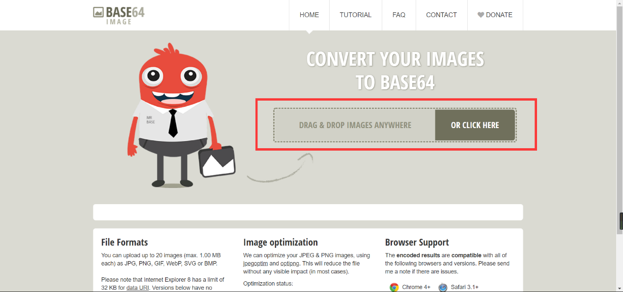  
转换成功后点击【copy image】复制转换后的代码  
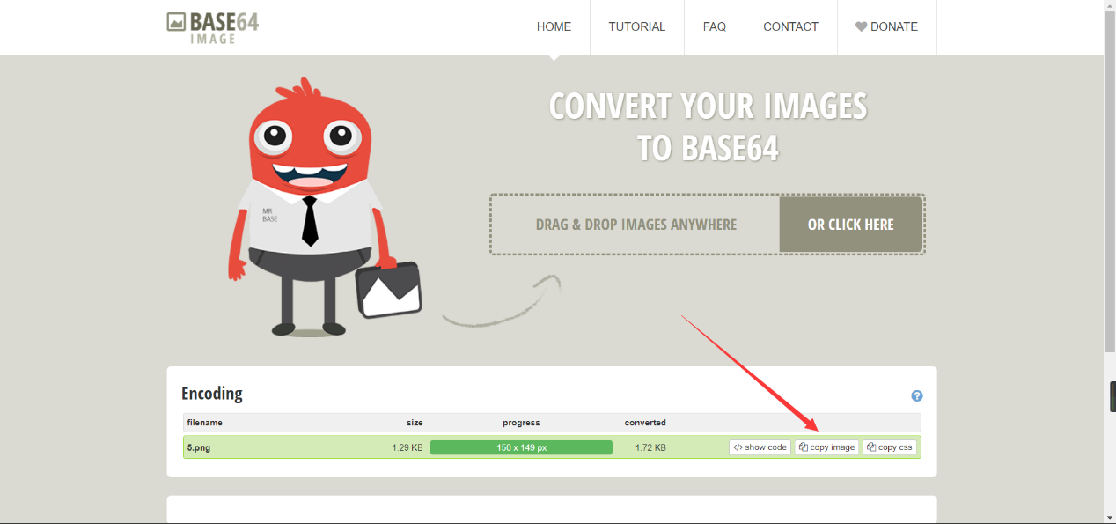

### 第三步 填写json格式请求参数

使用刚才复制的图片代码替换img的value  
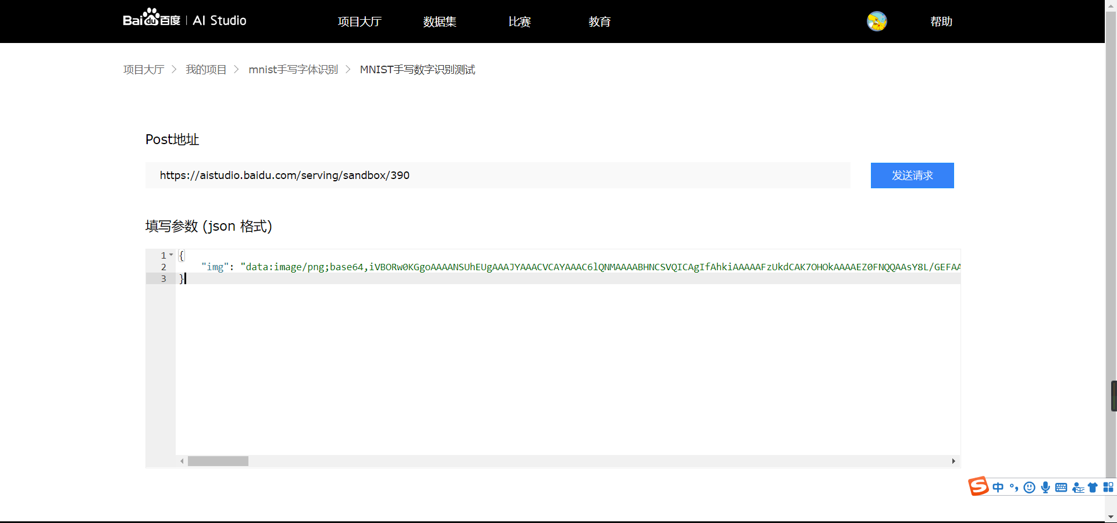

### 第四步 点击【发送请求】校验返回结果

点击后片刻便会看到【请求结果】和【请求日志】  
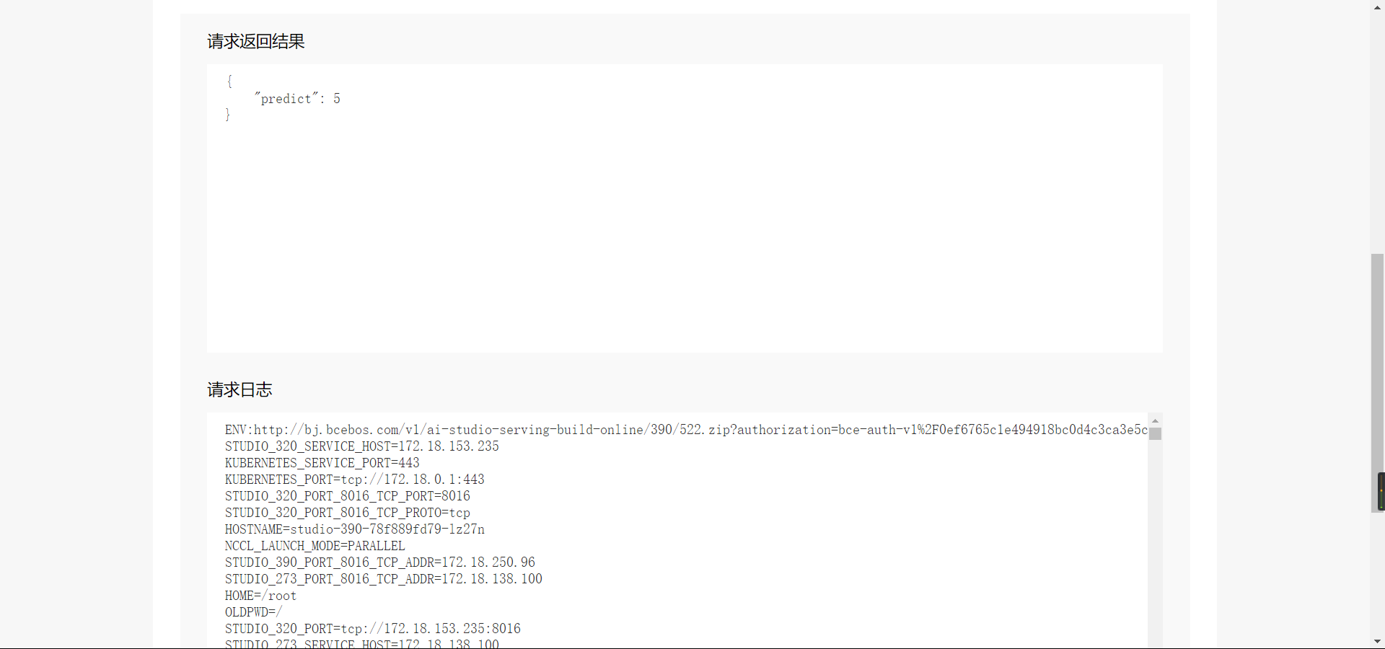

如果【请求结果】中为错误信息，可在【请求日志】中查看更具体的报错，之后点击最下方的【进入编辑页面】对之前的预测服务进行修改即可。

## 部署在线服务

点击【返回沙盒列表】后，点击沙盒后的【正式部署】即可部署线上API  
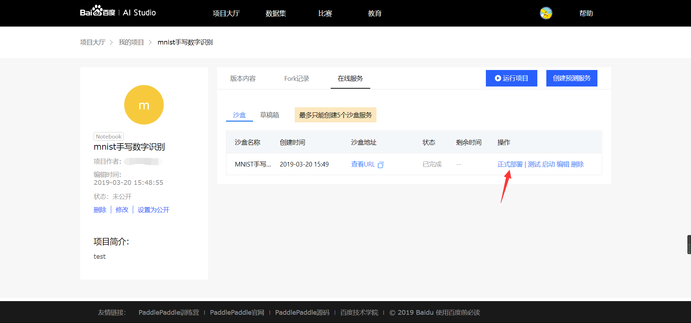

## 调用在线服务

依据API key、服务地址和用户自定义参数, 实现对服务的调用

**请求URL在Android调用API中会使用**

### 请求方式

* HTTP请求URL: [服务地址] [?] [apiKey=xxx]
* HTTP请求方法: POST
* HTTP Body: 用户自定义参数  
  